新 书 推 荐
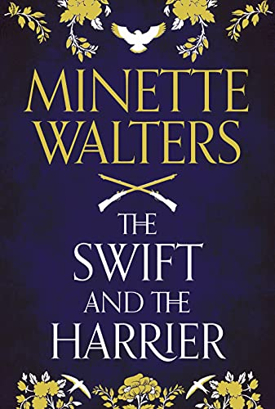
中文书名：《雨燕和猎鹰》
英文书名：THE SWIFT AND THE HARRIER
作 者：Minette Walters
出 版 社：Allen & Unwin
代理公司：David Higham/ANA/Claire Qiao
页 数：512页
出版时间：2021年11月
代理地区：中国大陆、台湾
审读资料：电子稿
类 型：历史小说

内容简介：

《雨燕和猎鹰》（THE SWIFT AND THE HARRIER）讲述了一个扣人心弦的爱情故事，故事背景发生在英国多塞特内战期间，在莱姆围困中达到高潮，在这场围困中，该镇的妇女在确保战争胜利方面发挥了重要的作用。作者的这本新书结合了凯特·莫顿（Kate Morton）小说的迷人温暖和菲利普·格雷戈里（Phillipa Gregory）作品的历史细节，它引人入胜，震撼人心，令已经是推理小说大师的米涅·渥特丝（Minette Walters）也能在伟大历史小说作家中占据一席之地。

《雨燕和猎鹰》包含了读者想从一部历史小说中获得的一切：一个大气磅礴的历史背景，一段美丽绽放的浪漫爱情，一场在历史背景下激烈进行的内战戏剧；然而，在此基础之上，米涅·渥特丝的女主人公更令她的小说独树一帜、与众不同。从《最后时刻》（The Last Hours）中的安妮·德维利斯（Anne Develish）女士，到《雨燕和猎鹰》中的简恩·斯威夫特（Jayne Swift）医生，米涅·渥特丝笔下的女主人公总是大胆、聪明、自信的，这也正是读者们渴望看到的。渥特丝塑造的迷人角色， 雄辩的语言和她所描绘的令读者身临其境的场景，都构成了令她成功的这一公式，从小说的第一页起，我们就被故事牢牢地抓住了。

由于多塞特郡位于东部的伦敦议会大厦和西南部的保皇党据点之间、重要的战略位置上，所以该郡在16世纪40年代的内战中受到极大的影响，其港口被内战双方围困过，并三次易手。

米涅·渥特丝透过热心的保皇党人亨利·斯威夫特爵士（Sir Henry Swift）的女儿、年轻医生简恩·斯威夫特，以及与之偶然相识的忠诚国会议员威廉·法里尔（William Farrier）的眼睛，讲述了多塞特的战争故事。

随着战争的进行，简恩默默地下定了决心，她要为所有需要她的人提供治疗，无论对方把信仰和忠诚献给何方，这提高了她作为医生的声誉。她赢得了议员和保皇党人双方的信任——这些人有的出身高贵，有的出身卑微——同时，她也见证了那些正在撕裂她的家庭、故乡和国家的重大事件。

作者简介：

米涅·渥特丝（Minette Walters）是一名作品畅销全球的推理小说作家。她已经出版了十二部小说，她的《冰屋》（The Ice House）荣获英国推理作家协会-约翰·克雷西奖（CWA John Creasey Award），《女雕刻家》（The Sculptress）荣获美国爱伦·坡奖（Edgar Allan Poe Award），她还凭借《毒舌钩》（The Scold’s Bridle）和《狐狸不祥》（Fox Evil）两次获得英国推理作家协会-金匕首奖（CWA Gold Dagger）。她和丈夫生活在多塞特，她的作品被翻译成36种语言，全球销量超过2500万册。在中断了十年之后，她带着她的首部精彩的历史冒险小说《最后时刻》（The Last Hours），以及《午夜之交》（The Turn of Midnight）重返文学舞台。她的两部历史冒险故事都被改编为电视剧。

谢谢您的阅读！
请将反馈信息发至：乔明睿（Claire Qiao）
安德鲁﹒纳伯格联合国际有限公司北京代表处
北京市海淀区中关村大街甲59号中国人民大学文化大厦1705室, 邮编：100872
电话：010-82449026
传真：010-82504200
Email: Claire@nurnberg.com.cn
网址：www.nurnberg.com.cn
微博：http://weibo.com/nurnberg
豆瓣小站：http://site.douban.com/110577/
微信订阅号：ANABJ2002

